Лабораторная работа 2
Форматирование текста
Кашапов Роман Радикович

Цель работы
Применить теги форматирования текста в связной HTML-странице.

Ход работы
Создана статья «Мой учебный день». В ней использованы заголовки h1–h6, абзацы p, блок div, перенос br и строчный элемент span. Заголовки отражают вложенные части одной темы.
Для выделения текста применены b, i, u, s и small. Верхний индекс sup показан в записи x², нижний sub — в формуле воды. В pre сохранены пробелы и строки небольшого расписания.
Страница имеет осмысленную структуру: подготовка, план на утро, повторение и примечание. Кодировка UTF-8 сохраняет русские буквы.

Файлы работы
Файл | Назначение
index.html | Статья с форматированием текста
style.css | Общее оформление
Исходные файлы находятся в папке «Код». Для просмотра нужно открыть index.html в браузере. Все ресурсы находятся рядом с исходными файлами.

Проверка результата
Проверены шесть уровней заголовков, все требуемые выделения, индексы и сохранение строк в pre.
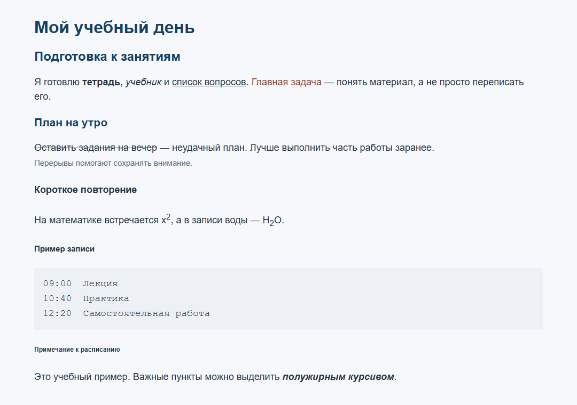
Рисунок 1 — Результат работы программы

Вывод
я научился выбирать теги по назначению и форматировать текст без превращения страницы в случайный набор примеров.

